|  |  |  |
| --- | --- | --- |
|  |  |  |
| МИНОБРНАУКИ РОССИИ | | |
| Федеральное государственное бюджетное образовательное учреждение  высшего образования  **«МИРЭА – Российский технологический университет»**  **РТУ МИРЭА** | | |

Институт Информационных технологий (ИТ)

Кафедра Инструментального и прикладного программного обеспечения

(ИиППО)

**ОТЧЕТ О ПРАКТИЧЕСКОЙ РАБОТЕ №5**

**по дисциплине**

«Технологии обработки транзакций клиент-серверных приложений»

Выполнил студент группы ИКБО-20-21 Фомичев Р.А.

Принял Маличенко С.В.

Москва 2024

**ЗАДАНИЕ НА ПРАКТИЧЕСКУЮ РАБОТУ**

Создайте резервную копию базы данных утилитой pg_dump, создайте новую базу данных и выполните восстановление резервной копии в данной базе данных. Выполните несколько обновляющих транзакций. Уничтожьте базу данных и восстановите её содержимое, используя резервную копию. Объясните результаты.

**РЕФЕРАТ**

Отчёт 13 страниц, 6 рисунков, 5 источников, 2 приложения.

POSTGRESQL, ВОССТАНОВЛЕНИЕ, ТРАНЗАКЦИИ, РЕЗЕРВНАЯ КОПИЯ, SQL

Объектом разработки является база данных.

Цель работы – работа с резервной копией базы данных.

В процессе работы проводилось практическое использование резервной копии базы данных.

Результатом являются сведения по восстановлению базы данных с использованием резервной копии.

**ВВЕДЕНИЕ**

ВВЕДЕНИЕ 6

1.ВЫПОЛНЕНИЕ ПРАКТИЧЕСКОЙ РАБОТЫ 7

ЗАКЛЮЧЕНИЕ 9

СПИСОК ИСПОЛЬЗОВАННЫХ ИСТОЧНИКОВ 10

ПРИЛОЖЕНИЕ А 11

**ПЕРЕЧЕНЬ СОКРАЩЕНИЙ И ОБОЗНАЧЕНИЙ**

БД – база данных;

СУБД – система управления базами данных.

**ВВЕДЕНИЕ**

В современном мире информации, где огромные объемы данных играют важную роль для бизнеса, науки и повседневной жизни, обеспечение безопасности хранения данных становится еще более важным. Одним из ключевых аспектов этой безопасности является резервное копирование данных.

Целью данной работы является изучение и практическое освоение методов восстановления базы данных, изучение механизмов резервного копирования и создания эффективных сценариев восстановления.

1. **ВЫПОЛНЕНИЕ ПРАКТИЧЕСКОЙ РАБОТЫ**

Была создана резервная копия с использование pg_dump, которая была помещена в файл backup.sql. Команда для создания резервной копии представлена на рисунке 1.



Рисунок 1 – Команда для записи резервной копии базы данных

Затем была создана новая база данных с внесением резервной копии. Данный процесс представлен на рисунке 2.

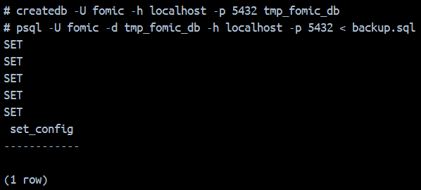

Рисунок 2 – Создание новой базы данных с резервной копией

После была проведена проверка состава таблицы sales_order. Вывод таблицы изображен на рисунке 3.

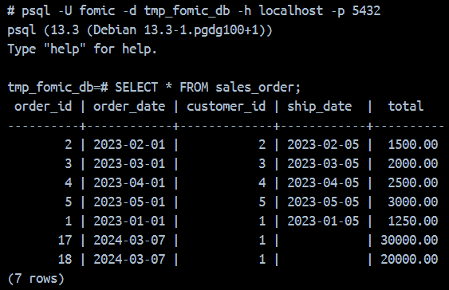

Рисунок 3 – Таблица sales_order

Были произведены две транзакции. Транзакции и результат их выполнения представлены на рисунке 4.

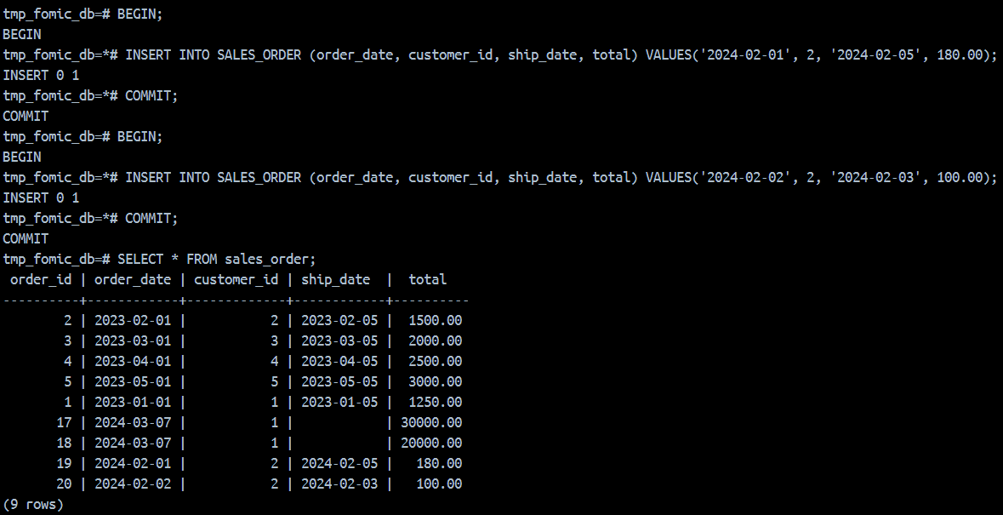

Рисунок 4 – Выполнение транзакций

Затем база данных была уничтожена и восстановлена с помощью резервной копии. Уничтожение и восстановление базы данных представлено на рисунке 5.

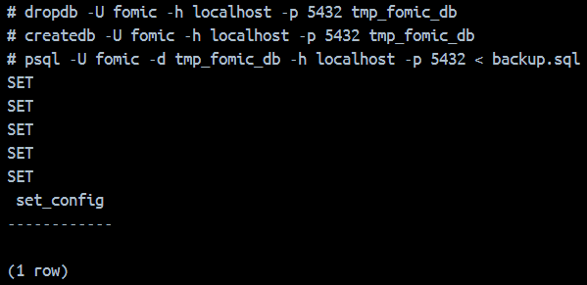

Рисунок 5 – Уничтожение и восстановление базы данных

Для проверки корректности данных в восстановленной базе данных была выведена таблица sales_order. Вывод таблицы представлен на рисунке 6.

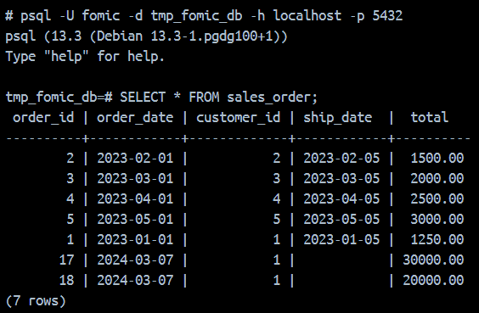

Рисунок 6 – Таблица sales_order

# ЗАКЛЮЧЕНИЕ

В ходе выполнения практической работы была создана резервная копия базы данных утилитой pg_dump, была создана новая база данных и выполнено восстановление резервной копии в данной базе данных. Были выполнены несколько обновляющих транзакций. База данных была уничтожена и восстановлена её содержимое, с помощью резервной копии.

# СПИСОК ИСПОЛЬЗОВАННЫХ ИСТОЧНИКОВ

1. PostgreSQL: Официальная документация [Электронный ресурс] – URL: https://www.postgresql.org/docs/ (дата обращения: 14.02.2024).
2. PostgreSQL Tutorial for Beginners [Электронный ресурс] – URL: https://www.tutorialspoint.com/postgresql/index.htm (дата обращения: 14.02.2024).
3. PostgreSQL: Википедия [Электронный ресурс] – URL: https://en.wikipedia.org/wiki/PostgreSQL (дата обращения: 14.02.2024).
4. Лузанов П.В. и др. Postgres. Первое знакомство. [Электронный ресурс] – URL: https://postgrespro.ru/education/books/introbook (дата обращения: 22.02.2024)
5. Новиков Б. А. Лекции Основы технологий баз данных. [Электронный ресурс] – URL: https://postgrespro.ru/education/university/dbtech (дата обращения: 22.02.2024)

# ПРИЛОЖЕНИЕ А

**ФРАГМЕНТЫ КОДА РАЗРАБОТАННОГО ПРИЛОЖЕНИЯ**

Листинг 1 – Команды командной строки для выполнения работы

pg_dump -U fomic -d fomic_db -h localhost -p 5432 > backup.sql

createdb -U fomic -h localhost -p 5432 tmp_fomic_db

psql -U fomic -d tmp_fomic_db -h localhost -p 5432 < backup.sql

psql -U fomic -d tmp_fomic_db -h localhost -p 5432

dropdb -U fomic -h localhost -p 5432 tmp_fomic_db

createdb -U fomic -h localhost -p 5432 tmp_fomic_db

psql -U fomic -d tmp_fomic_db -h localhost -p 5432 < backup.sql

psql -U fomic -d tmp_fomic_db -h localhost -p 5432

Листинг 2 – SQL код для выполнения практической работы

BEGIN;

INSERT INTO SALES_ORDER (order_date, customer_id, ship_date, total) VALUES('2024-02-01', 2, '2024-02-05', 180.00);

COMMIT;

BEGIN;

INSERT INTO SALES_ORDER (order_date, customer_id, ship_date, total) VALUES('2024-02-02', 2, '2024-02-03', 100.00);

COMMIT;

SELECT * FROM sales_order;